Programmet starter med at køre



Som først definerer et instans af klassen Telefonbog (som nedarver af et Frame fra tkinter) og dernæst kører funktionen mainloop, som er en funktion i tkinter, der sørger for, at holde programmet kørende, det er en erstatning for et while loop.

Når instanset bliver lavet oprettes der forbindelse til databasefilen, hvorefter initialiseringen for nedarver klassen tk.Frame kører. Funktionen for at definere layoutet af GUIen køres ved self.build_GUI, hvorefter funktionen update table bliver kørt. Denne funktion går ind og sletter alle visninger af elementer i tabellen i GUIen, hvorefter den henter alle instanser fra databasen, så der kun vises elementer fra databasen i tabellen.

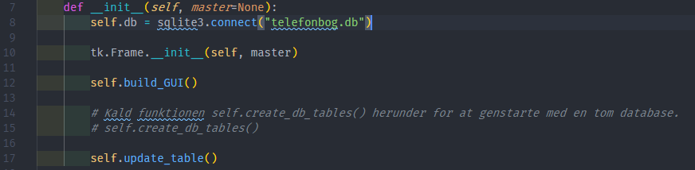

Mainloop tager så GUIen defineret og viser den løbende.